Mẫu số 01. Giấy phép lái xe thực hiện từ ngày Thông tư này có hiệu lực đến hết ngày 31 tháng 12 năm 2025
1. Hình thức giấy phép lái xe
Mặt trước:
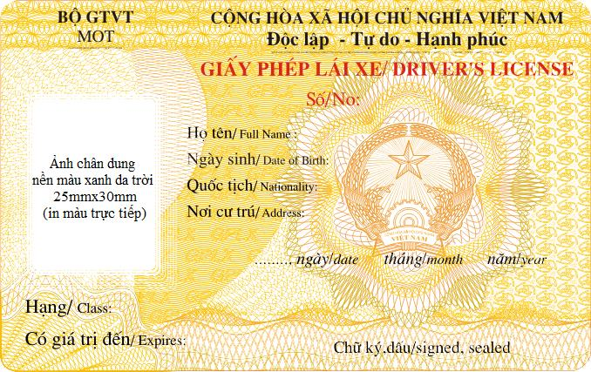
Mặt sau:
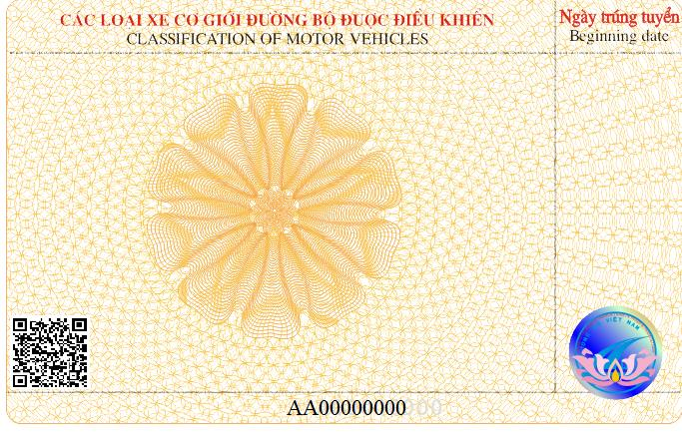
2. Quy cách giấy phép lái xe
a) Kích thước: 85,6 x 53,98 x 0,76 mm (theo Tiêu chuẩn ICAO loại ID-1).
b) Tiêu đề "GIẤY PHÉP LÁI XE/ DRIVER’S LICENSE", "CÁC LOẠI XE CƠ GIỚI ĐƯỜNG BỘ ĐƯỢC ĐIỀU KHIỂN", chữ "Số/No." và " Ngày trúng tuyển" có màu đỏ, các chữ khác in màu đen.
c) Ảnh của người lái xe chụp trên nền mầu xanh da trời được in trực tiếp trên giấy phép lái xe.
d) Có lớp màng phủ bảo an trên hai mặt của giấy phép lái xe.
đ) Phôi được làm bằng vật liệu PET. hoặc vật liệu có tiêu chuẩn kỹ thuật tương đương, có hoa văn màu vàng rơm và các ký hiệu bảo mật.
e) Có mã hai chiều (QR) để đọc, giải mã nhanh thông tin trên Giấy phép lái xe và liên kết với hệ thống thông tin giấy phép lái xe tại Cục Đường bộ Việt Nam.
3. Cách in giấy phép lái xe
In từng hạng giấy phép lái xe mà người lái xe được phép điều khiển (hiển thị bằng tiếng Việt và tiếng Anh).

